Public Domain Audio Library

Modelo de Casos de Uso

# Introdução

Este projeto é um exemplo da disciplina de Engenharia de Software II, da Faculdade Senac Porto Alegre, no primeiro semestre de 2016. O website e os envolvidos são fictícios.

# Visão Geral

A Biblioteca de Áudio de Domínio público apresenta uma vasta gama de faixas de áudio de domínio público para utilização do público geral e de profissionais da área de Música.

# Diagrama de Casos de Uso

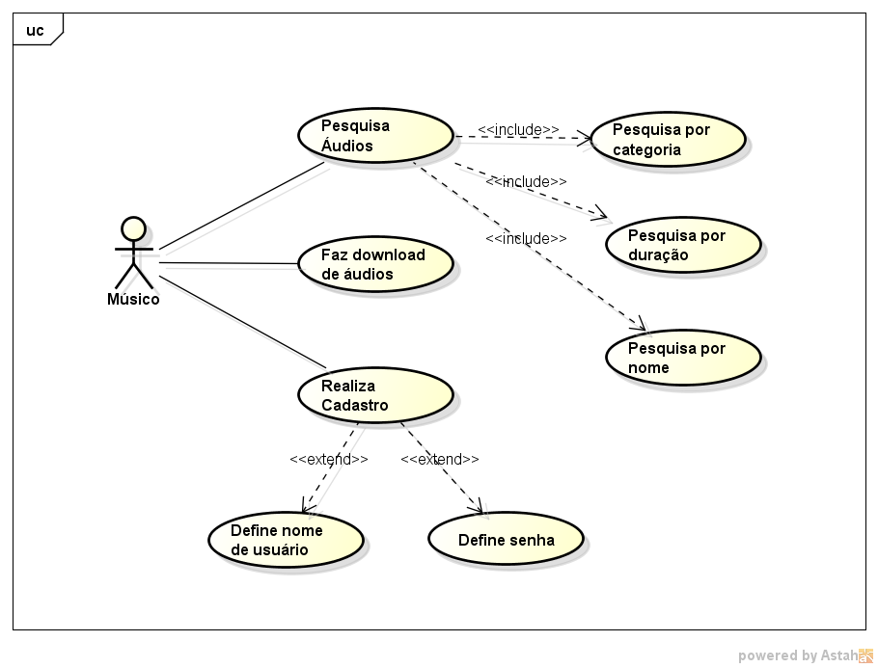

# Atores

Apenas um ator foi identificado até o momento.

## Músico

Profissional da área de música que deseje utilizar faixas de áudio para fins profissionais.

# Casos de Uso

De um total de oito casos de uso, três casos apresentam funções de maior valor ao website: a Realização de Cadastro, a Pesquisa de áudios, e o Download de áudios.

## Pesquisa de Áudios

Pesquisar, por meio da barra de pesquisa localizada no site, por faixas específicas que sejam relevantes de acordo com os termos utilizados para pesquisa.

### Pesquisa por Categoria

Ao realizar a pesquisa, o usuário pode escolher dentre diversas categorias aquela que mais se aproxima do resultado por ele desejado.

### Pesquisar por Nome

O Usuário realiza a pesquisa procurando especificamente pelo nome da faixa desejada.

### Pesquisar por Duração

Por meio de uma barra de rolagem, o usuário pode restringir a duração mínima e a duração máxima dos resultados que serão mostrados.

## Realizar Cadastro

Para fazer downloads e acessar outras funções do site, o usuário deve cadastrar-se com um login e senha para futuros acessos.

### Define Nome de Usuário

O Usuário deve definir um nome ou login.

### Define Senha

O Usuário deve definir uma senha para seu login.

## Fazer Download de Áudios

Quando encontrado o resultado desejado, o usuário terá a opção, mediante login, de fazer o download de uma ou mais faixas.

Example:

http://epf.eclipse.org/wikis/openup/core.tech.common.extend_supp/guidances/examples/uc_model_elaboration_phase_70035F60.html